Iniciaremos um projeto de previsão de aluguel de bicicletas. Para que ele seja bem construído, é importante que tenhamos em mente as etapas essenciais de um projeto de previsão. Vamos aprender quais são elas?

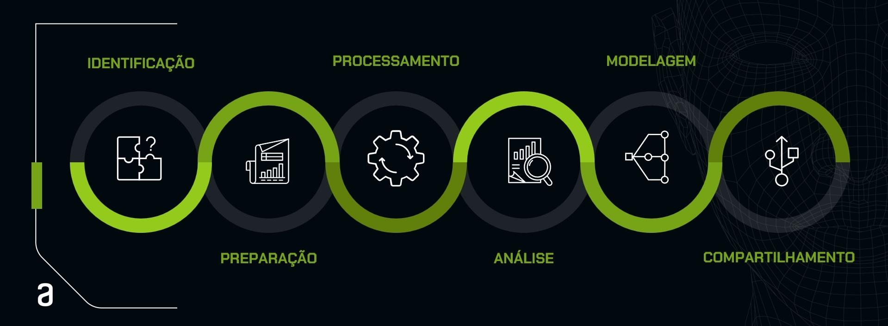

Podemos listar 6 etapas essenciais para um projeto de previsão: Identificação, Preparação, Processamento, Análise, Modelagem e Compartilhamento. Iremos entender cada uma delas nesta atividade.

Vale ressaltar que essas etapas são **as mais comuns e serão usadas no curso**. No entanto, **a depender do projeto**\* que você possa estar realizando, outras etapas podem surgir, ou o que é feito em cada etapa pode ser alterado.

#### **1. Identificação**

Trata-se do momento em que devemos nos dedicar a **entender o problema que estamos buscando solucionar**. Por isso, é importante interagir com várias partes interessadas que tenham as respostas para perguntas como:

* “Qual é o objetivo final do projeto?”;
* “Quem é o público-alvo para este projeto?”;
* “Quais são os dados disponíveis?”; ou
* “Quais são as limitações ou restrições?”.

Ao final, temos o **contexto**, **problema** e uma **possível solução** que iremos buscar para nosso problema.

#### **2. Preparação**

Após a definição do que iremos trabalhar, na etapa de preparação podemos coletar os dados que temos à disposição e iniciar o planejamento dos próximos passos. Esse planejamento é definido através da identificação de falhas no conjunto de dados, informações que temos e que não temos, possíveis análises por cada tipo de dados, entre outros aspectos.

Em resumo, é uma etapa que foca em **conhecer os dados** que temos em mãos.

#### **3. Processamento**

Identificadas as características nos dados, podemos seguir para a etapa de processamento. Nela executamos a **limpeza e transformação dos dados** para melhorar a qualidade da informação durante as análises.

Nessa etapa é comum envolver processos como tratar dados ausentes, remover duplicadas ou converter tipos de dados.

#### **4. Análise**

Com os dados tratados, nesta etapa exploramos os dados, buscando padrões, identificando tendências e encontrando relações entre as variáveis do conjunto.

É possível encontrar informações relevantes que relacionem os dados que obtemos com padrões de consumo, disponibilidade de itens ou identificação de um novo problema.

#### **5. Modelagem**

Tendo em mente os resultados da análise exploratória, podemos verificar se nossas hipóteses estão certas através de testes estatísticos. Além disso, nesta etapa também podemos desenvolver um modelo de previsão que entenda o padrão nos nossos dados para prever novos valores.

O desempenho do modelo deve ser medido e analisado para que seja possível pensar em estratégias para melhorar seu resultado. Por isso, é bem recomendável buscar também melhorar o modelo, otimizando seu resultado.

#### **6. Compartilhamento**

Na etapa final do projeto, buscamos mostrar os resultados e descobertas obtidas ao longo do processo. Essa fase permite que nós tenhamos certeza de que a informação que estamos levando será útil para solucionar o problema apontado.

Existem diversas formas de relatar nossas descobertas, como a apresentação de visualizações gráficas, um relatório técnico ou uma apresentação em slides. O formato e o conteúdo apresentado dependerá de três fatores: **quem** é o público-alvo, **qual** mensagem desejo levar e **como** posso provar minha informação.

**Leitura recomendada:** Para mais detalhes sobre como preparar e construir as melhores apresentações, considerando os pontos de vista do seu público, informações relevantes e estudos de caso, consulte o livro *Ressonância: apresente histórias visuais que encantem o público* (Ed. Alta Books; 1ª edição), de Nancy Duarte.

Neste momento da nossa jornada, podemos resumir o que foi citado no esquema a seguir:

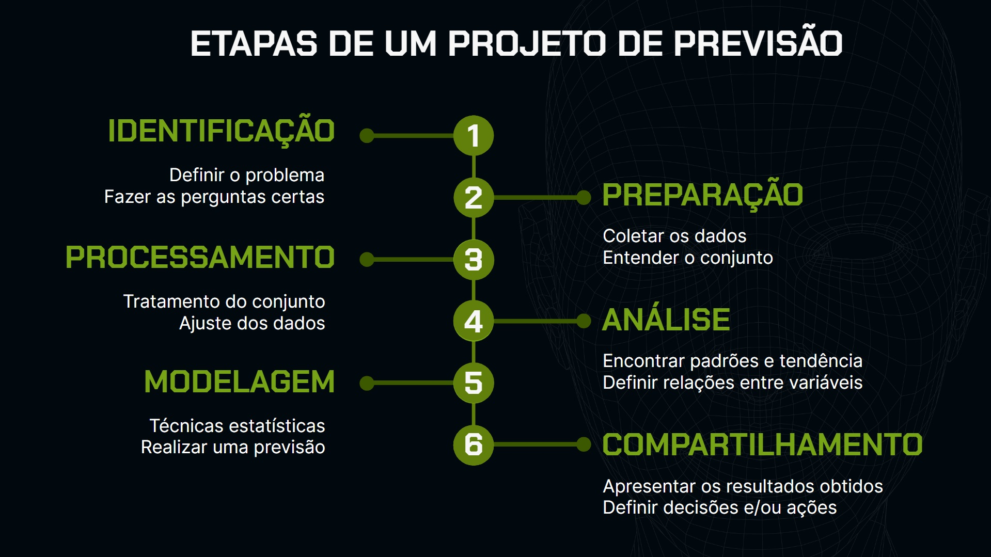

[Discutir no Fórum](https://cursos.alura.com.br/forum/curso-data-science-analisando-prevendo-series-temporais/exercicio-para-saber-mais-etapas-de-um-projeto-de-previsao/156785/novo)